Coletivo de Apoio à Maternidade Solo

Relatório Mensal
de Ações e Atividades
Setembro de 2.023
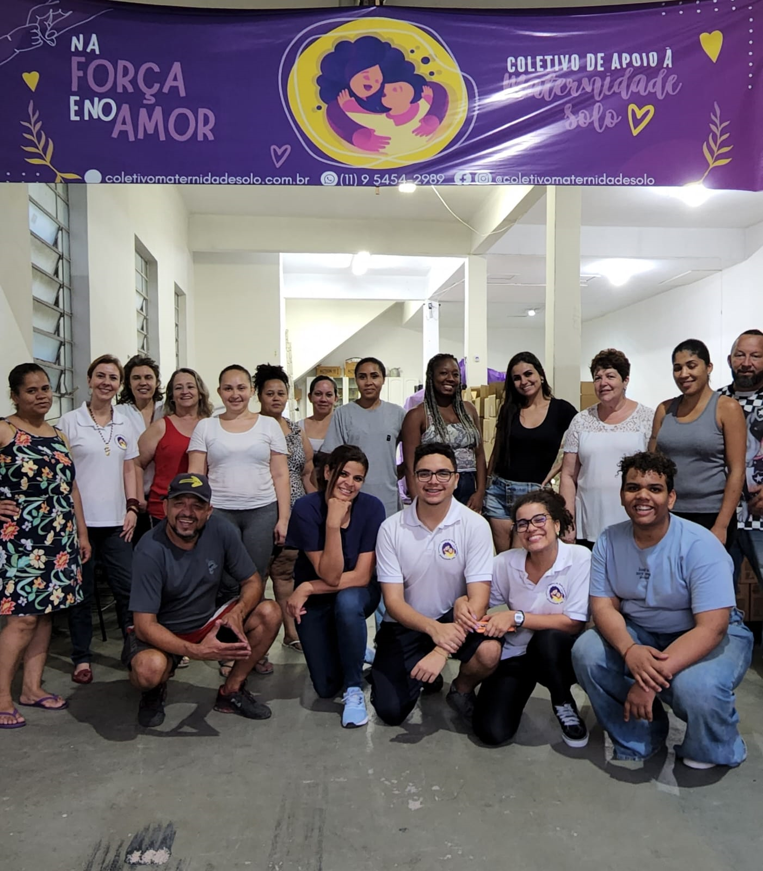

Diretora Presidente: Thais Cassapian
Diretora Administrativa: Yeda Braz

I – Destaque do mês: reforço escolar gratuito
O mês de setembro trouxe a primavera – e, junto com o estação das flores, o Coletivo viu florescer seu mais novo projeto: o reforço escolar.
A partir de agora, oferecemos gratuitamente curso de reforço para crianças entre 7 e 10 anos de idade – cujas mães não precisam ser necessariamente assistidas por outros programas do Coletivo.
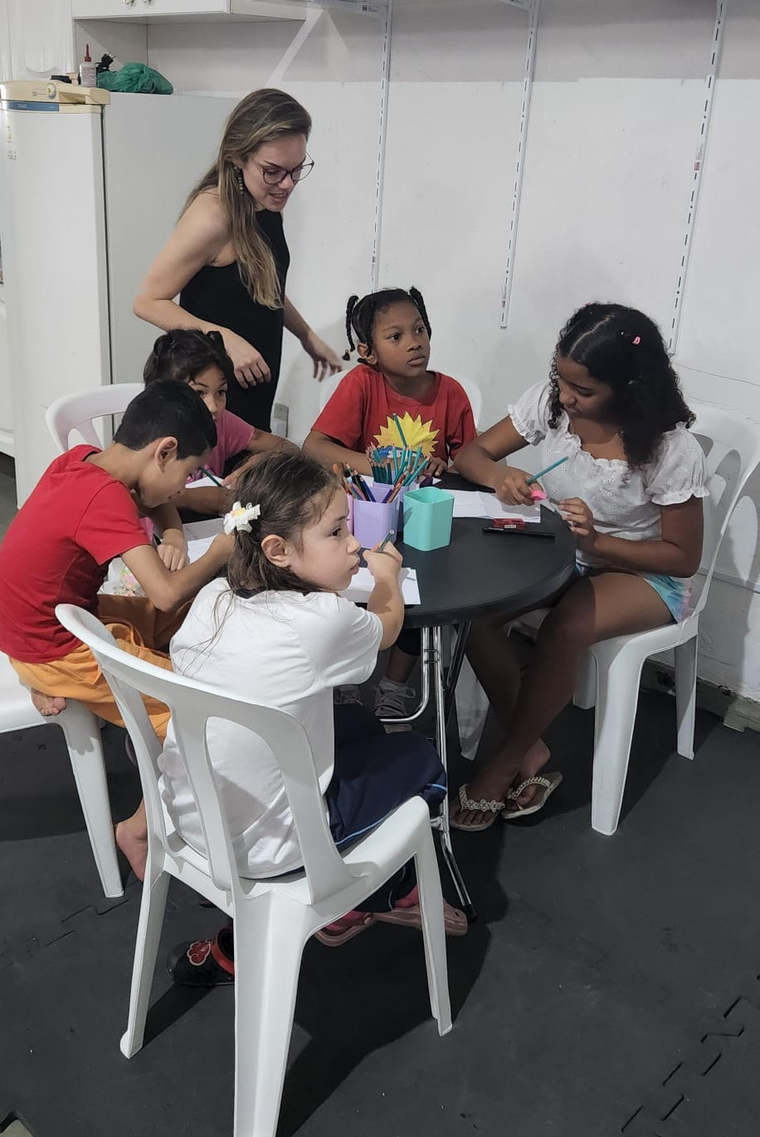
Iniciamos nossa primeira turma com seis crianças – mas, em breve, contamos que poderemos fazer muito mais!
O Coletivo, aliás, continua pujante nas suas outras atividades: distribuímos, como de hábito, nossos kits de higiene, vestuário e de alimentação a mais de 200 famílias lideradas por mães solo, impactando, só sob o aspecto da segurança alimentar, a vida de mais de 750 pessoas (200 mulheres e 550 bebês e crianças).
Isso sem falar do dia da nossa tradicional roda de conversa, em que as mulheres, além de trocarem entre si experiências de vida, sempre de modo acolhedor e respeitoso, podem trazer as crianças para lanchar e brincar!

II – O que fizemos: dentre outras atividades, distribuição de mais de 3 toneladas de alimentos

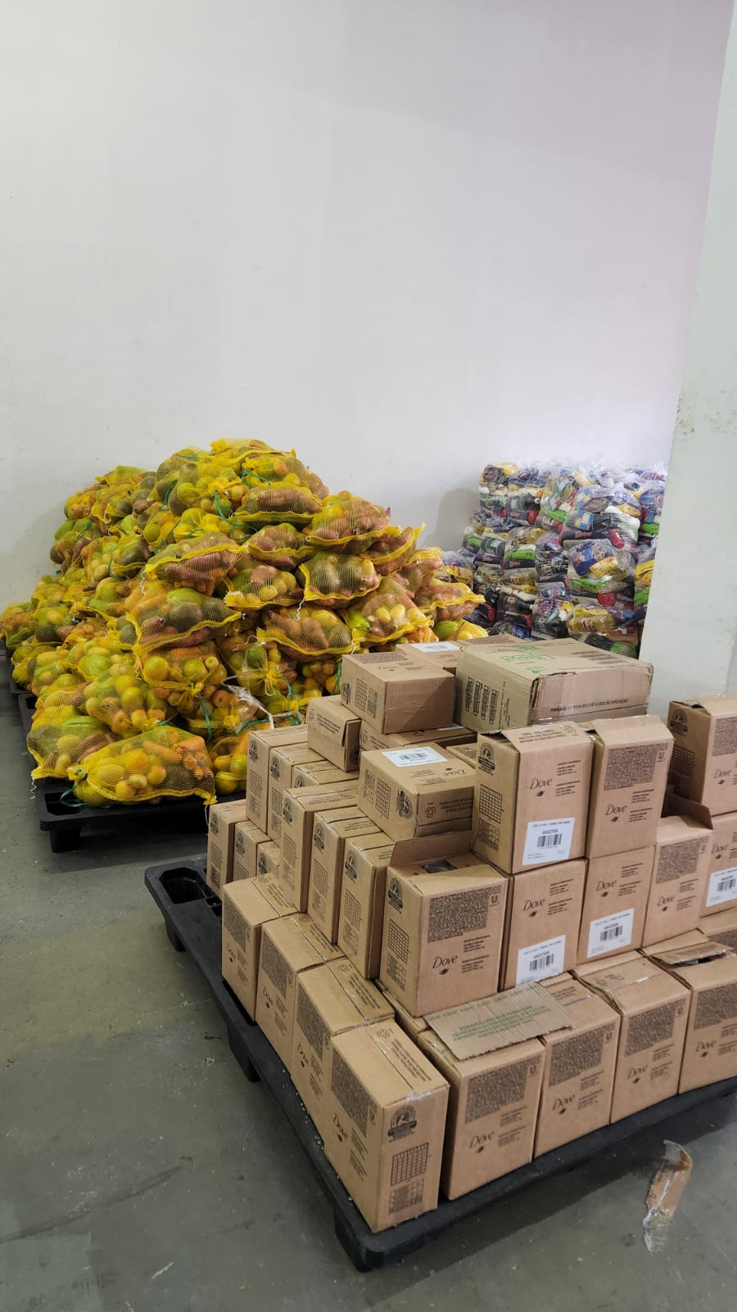
1 – Kits de alimentação (210)
Por família: Total:
5 quilos de arroz mais de 1 tonelada de arroz 1 quilo de feijão 210 quilos de feijão
1 quilo de açúcar 210 quilos de açúcar
1 litro de óleo 210 litros de óleo
500 g de macarrão tipo espaguete 105 kg de macarrão tipo espaguete
500 g de macarrão tipo parafuso 105 kg de macarrão tipo parafuso
1 quilo de farinha de trigo 210 quilos de farinha de trigo
2 sachês de molho de tomate 420 sachês de molho de tomate
500 g de milho para pipoca 105 kg de milho de pipoca
500 g de achocolatado 105 kg de achocolatado
500 g de flocão de milho 105 kg de flocão de milho
2 sachês de suco em pó 420 sachês de suco em pó
2 caixas de gelatina em pó 420 caixas de gelatina em pó
2 litros de refrigerante 420 litros de refrigerante
250 g de sal 52,5 kg de sal
1 pacote de goiabada 210 pacotes de goiabada
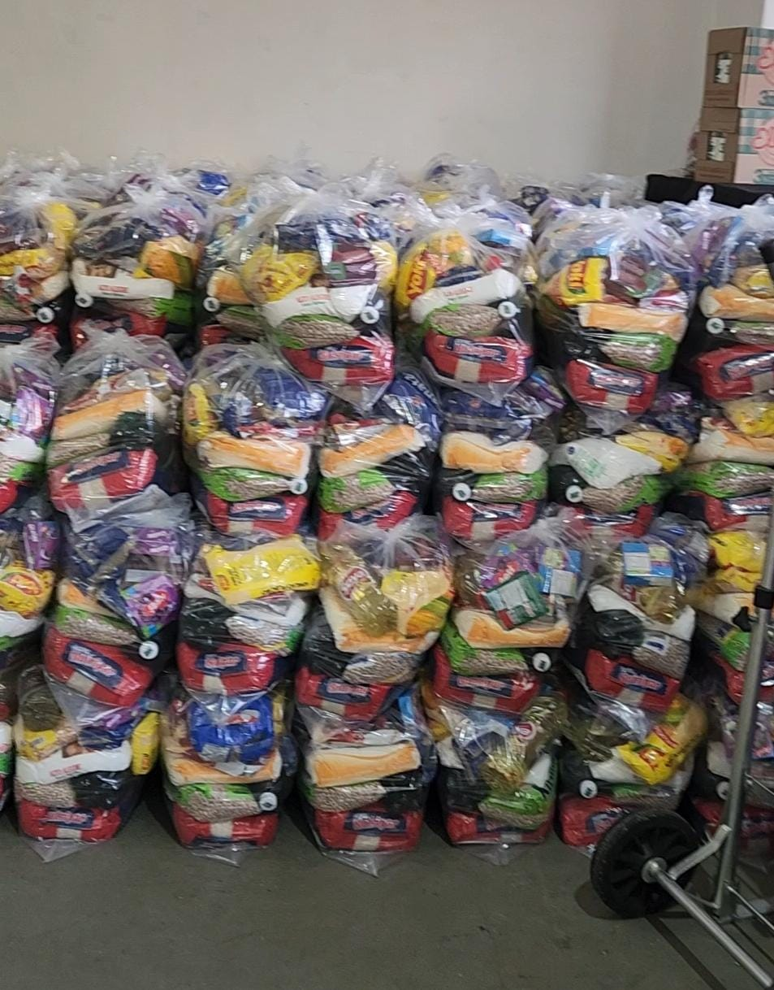
2 – Kit hortifruti
Por família: Total:
10 bananas 2.100 bananas
1 kg de laranja 210 kg de laranja
700 g de maçã 147 kg de maçã
1 kg de batata doce 210 kg de batata doce
750 g de beterraba 157,5 kg de beterraba
900 g de cenoura 189 kg de cenoura
800 g de chuchu 168 kg de chuchu
1,25 kg de batata 262,5 kg de batata

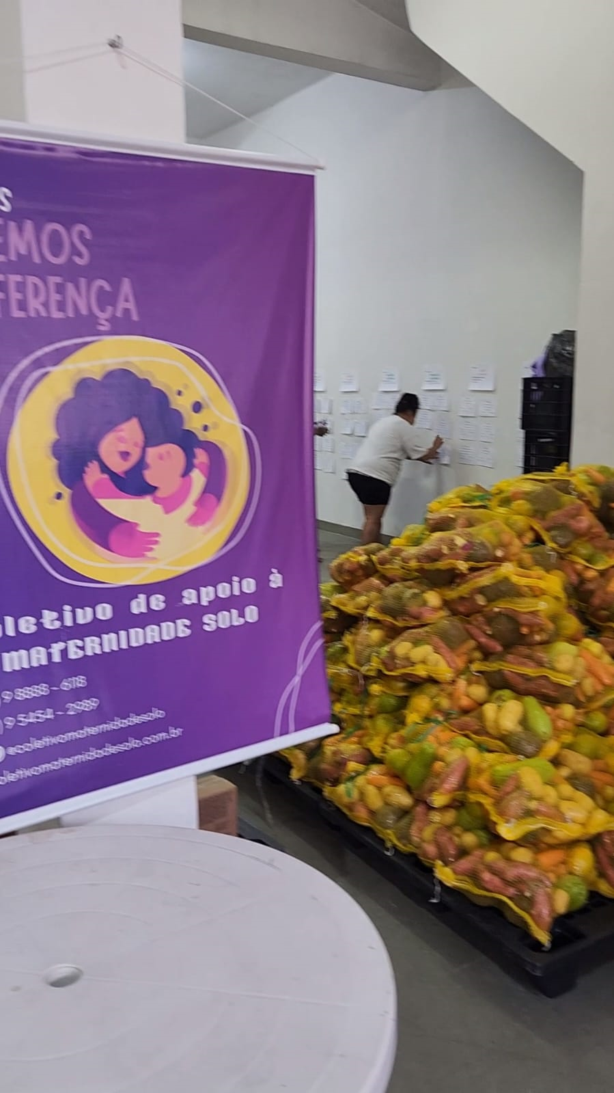
3 – Kit higiene
Individual: Total:
4 rolos de papel higiênico 840 rolos de papel higiênico
1 shampoo 210 shampoos
1 condicionador 210 condicionadores
1 pasta de dentes 210 pastas de dentes
3 sabonetes 630 sabonetes
1 pacote de absorventes 210 pacotes de absorventes

As entregas às famílias assistidas transcorreram entre os dias 21 e 24 de setembro.
A roda de conversa, da qual participaram 12 mulheres, acompanhadas de seus filhos, aconteceu no dia 16.
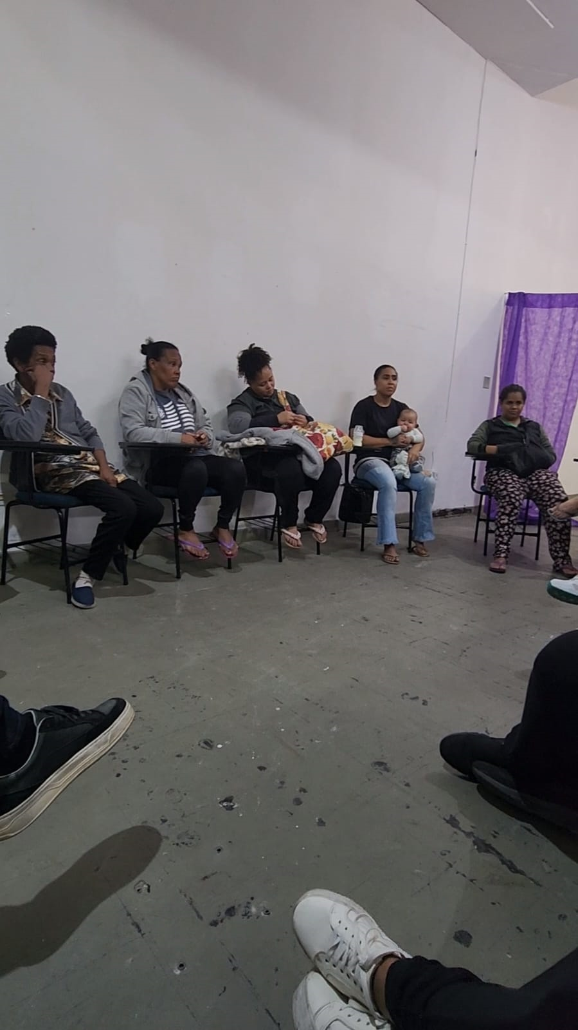

E a turma de reforço escolar, com seis crianças, como anteriormente dito, se iniciou em 18 de setembro.
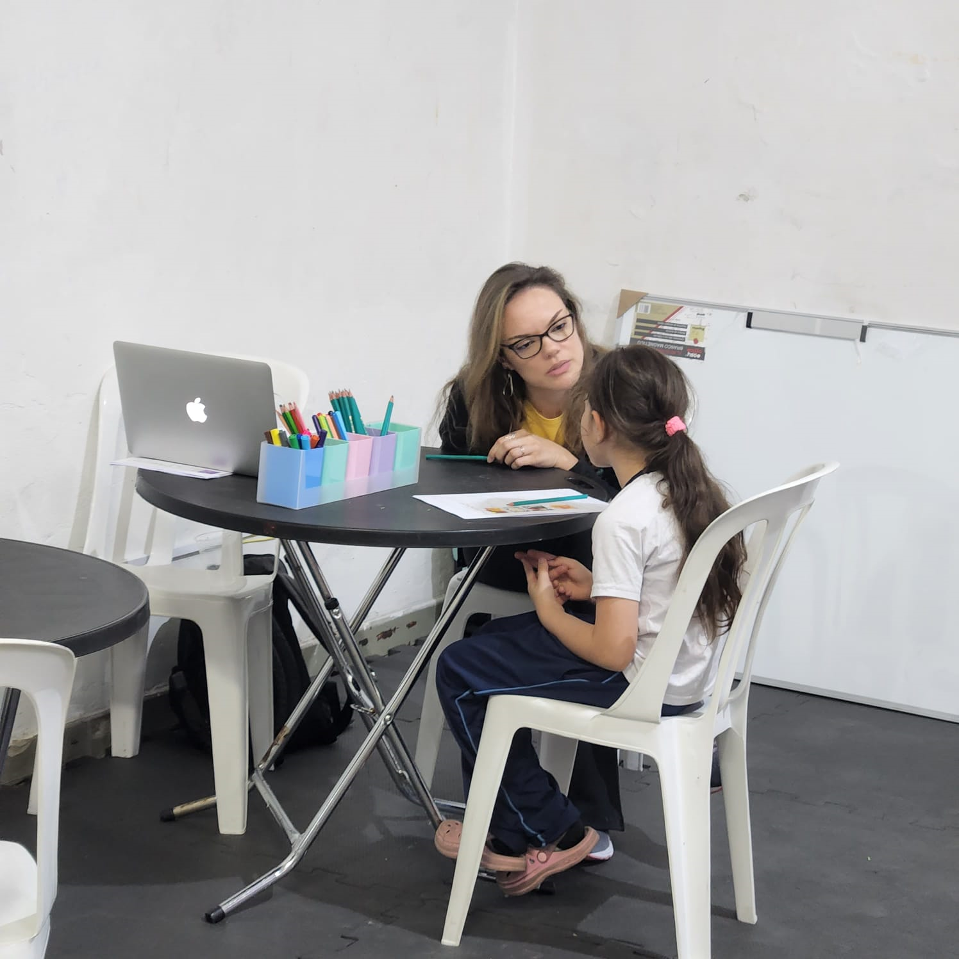

III – Encerramento: transformação de mais de 800 vidas
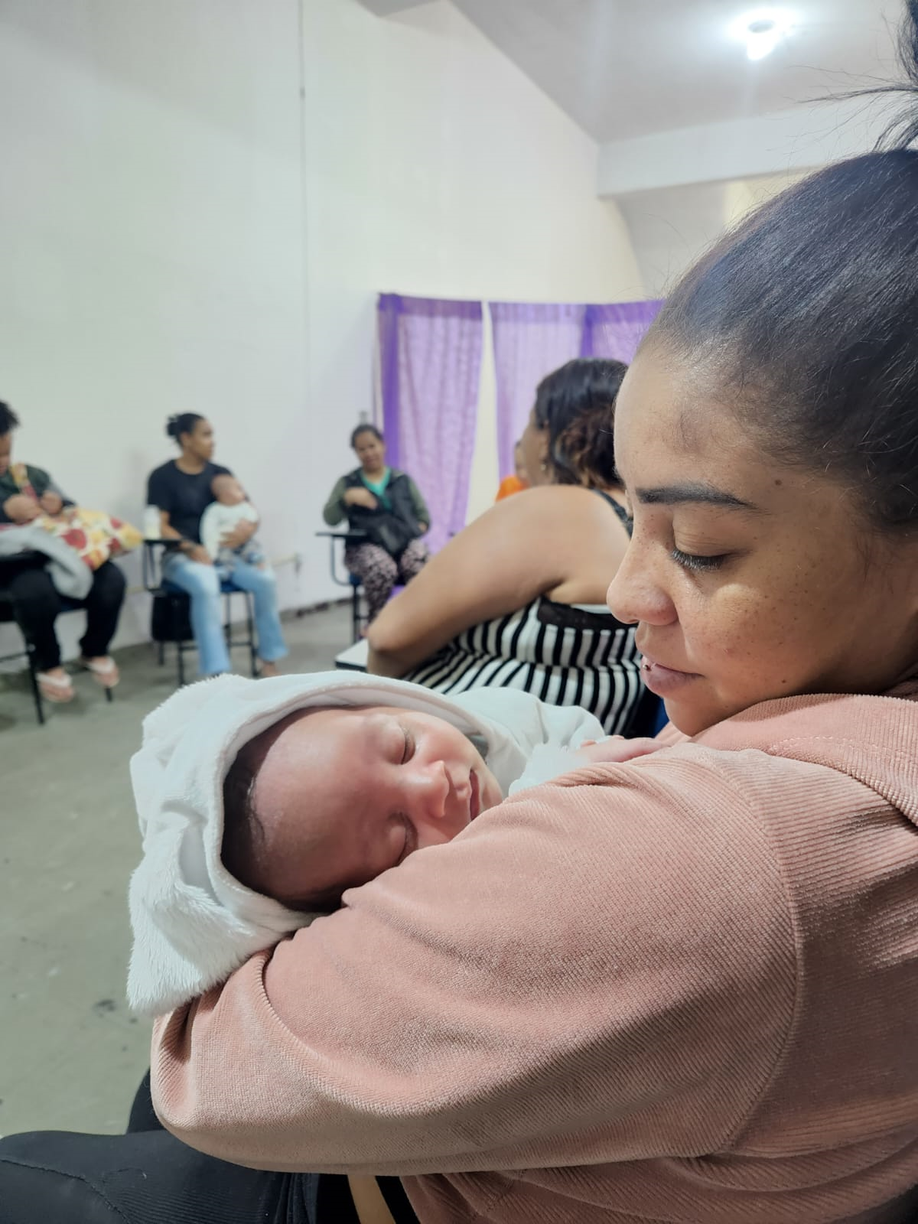

Para além das pessoas assistidas, lembremos dos nossos voluntários – pessoas que experimentam a alegria de servir e ajudar.
Se considerarmos essas pessoas, corpo e alma do Coletivo, sabemos que transformamos a vida de mais de 800 pessoas.
Nosso trabalho continua. A luta pelo bem não pode parar.

Thaís Cassapian Yeda Braz

